天津市高等教育自学考试课程考试大纲
课程名称：电气控制及PLC技术 课程代码：3488、4287
第一部分 课程性质与目标
－、课程的性质与特点
电气控制及PLC技术是应用电子技术（工业电子方向）专业的一门实践性很强的技术应用型课程。在工业生产过程中，电气控制有着十分广泛的应用，而综合了计算机技术、自动控制技术和通信技术的可编程控制器（PLC）已经成为现代工业企业、交通、国防等各行各业电气化与自动化的重要装置，在各行业的技术应用方面具有广阔前景。
通过本课程的学习可以使考生了解继电接触式控制与可编程控制器的产生、发展及在生产实践中的应用，掌握电气控制线路的典型环节，掌握继电接触式控制系统的分析、设计、安装调试及维修方法，掌握可编程控制器的工作原理和基本功能，掌握一种典型可编程控制器的指令系统、编程方法和步骤、掌握程序调试、下载及一般常见故障的排除方法，掌握将传统的继电接触式控制系统改造成PLC控制的基本方法。本课程是一门应用性、实践性很强的课程。
二、课程目标与基本要求
1、了解各种常用低压电器的基本结构、工作原理及用途。这是继电接触式控制的基础，对继电接触式控制线路的分析与设计具有重要意义
2、掌握继电接触式控制线路中基本控制环节的组成和工作原理；掌握电气原理图的阅读分析方法；掌握电气原理图的画法规则并学会简单控制线路的设计。该部分是本课程的重点之一
3、了解典型生产机械的电气控制特点，线路分析方法，保护环节的设置
4、了解电气控制系统设计的基本原则、主要内容、步骤和方法
5、了解可编程控制器的结构和工作原理
6、了解可编程控制器的系统配置及特性
7、深入理解指令系统的功能，理解并掌握典型程序的编程方法，了解PLC的编程语言并掌握编程软件的使用。该部分是整个课程的重点
8、综合利用已掌握的可编程控制器知识，完成简单自动控制系统的设计、上机操作和初步的故障处理，掌握将传统的继电接触式控制系统改造成PLC控制的基本方法
三、与本专业其他课程的关系
学习本课程的考生必须先掌握电工原理、电子技术基础、电机及拖动的基础知识。
第二部分 考核内容与考核目标
第一章 常用低压电器
一、学习目的与要求
1、了解接触器、继电器等常用低压电气元件的典型结构和工作原理
2、掌握常用低压电气元件的功能、用途及电气符号
二、考核知识点与考核目标
（一）低压电器的定义（一般）
识记：低压电器的定义
（二）电磁式低压电器（次重点）
识记：电磁式低压电器的组成及各部分作用
（三）接触器（次重点）
理解：接触器的结构、工作原理、用途、选型及电器符号
（四）低压断路器和低压隔离器（一般）
识记：低压断路器和低压隔离器的结构、用途、选型及电器符号
（五）控制继电器（一般）
识记：中间继电器、电流继电器、电压继电器、时间继电器、热继电器、速度继电器、固态继电器的结构、工作原理、用途、选型及电器符号
（六）熔断器（一般）
识记：熔断器的结构、工作原理、用途、选型及电器符号
（七）主令电器（一般）
识记：按钮、位置开关、万能转换开关和主令控制器的用途及电器符号

第二章 拖动系统的基本控制电路
一、学习目的与要求
1、了解电气线路图的种类及作用
2、理解电气控制原理图的阅读分析方法
3、理解三相异步电动机的全压起动、降压起动、制动和变极调速等常用基本控制环节的组成和工作原理
4、掌握简单控制线路的设计
二、考核知识点与考核目标
（一）电气控制线路的绘制及分析（次重点）
识记：电气线路图的种类及作用
理解：电气控制原理图的阅读和分析方法
（二）三相交流异步电动机全压起动（重点）
理解：三相交流异步电动机的单向起停控制、正反转控制、行程控制、点动控制、多地点控制、顺序控制线路的组成及工作原理
应用：运用上述基本控制环节进行简单控制线路的设计
（三）三相交流异步电动机降压起动控制电路（次重点）
理解：三相交流异步电动机降压起动控制线路的组成及工作原理
应用：运用上述基本控制环节进行简单控制线路的设计
（四）三相交流异步电动机制动控制电路（重点）
识记：机械制动与电气制动的特点
理解：三相交流异步电动机电气制动控制线路的组成及工作原理
应用：运用上述基本控制环节进行简单控制线路的设计
（五）三相交流异步电动机变极调速控制电路（次重点）
理解：双速电动机控制线路的组成及工作原理
（六）绕线转子三相交流异步电动机控制电路（一般）
理解：绕线转子三相交流异步电动机起动控制线路的组成及工作原理

第三章 典型生产机械电气控制系统
一、学习目的与要求
1、了解车床、钻床、铣床及组合机床的基本结构及其对电气控制的要求
2、理解车床、钻床、铣床等典型生产机械电气控制系统的一般分析方法，加深对典型控制环节的理解，为电气设备常见故障的判断、维修打下一定基础
二、考核知识点与考核目标
（一）生产机械电气控制线路的一般分析方法（次重点）
理解：生产机械电气控制线路的一般分析方法
（二）C650卧式车床电气控制电路（次重点）
识记：C650卧式车床的结构、主要运动、电气控制要求及特点
理解：C650卧式车床电气控制电路的组成及工作原理
（三）摇臂钻床电气控制系统（一般）
识记：摇臂钻床的结构、主要运动、电气控制要求及特点
理解：摇臂钻床电气控制电路的组成及工作原理
（四）万能铣床电气控制系统（一般）
识记：万能铣床的结构、主要运动、电气控制要求及特点
理解：万能铣床电气控制电路的组成及工作原理
（五）组合机床电气控制线路分析（一般）
识记：组合机床的特点、组成及用途
理解：组合机床电气控制电路的组成及工作原理

第四章 电气控制系统设计
一、学习目的与要求
1、了解电气控制系统原理设计的基本原则和内容
2、掌握“经验设计法”设计电气控制线路的方法、步骤，掌握简单生产机械电气控制线路的分析设计
3、了解电器布置图和电气安装接线图的绘制规则
二、考核知识点与考核目标
（一）电气控制系统原理设计的基本原则和内容（一般）
识记：电气控制系统原理设计的基本原则和内容
（二）电气控制线路设计的一般规律（一般）
理解：电气控制线路设计的一般规律
（三）电气控制系统设计的应用举例（次重点）
识记：电器布置图和电气安装接线图的绘制规则
理解：“经验设计法”设计电气控制线路的方法、步骤
应用：简单电气控制系统的设计

第五章 可编程控制器简介
一、学习目的与要求
1、了解可编程控制器的产生与发展，可编程控制器的定义、分类、特点及应用
2、了解可编程控制器的主要功能和结构组成
3、理解可编程控制器的工作过程与工作原理
4、了解可编程控制器的编程语言和程序结构
5、了解S7-300系列PLC的系统特性及硬件构成
二、考核知识点与考核目标
（一）可编程控制器概述（一般）
识记：可编程控制器的定义、分类、特点及应用
（二）可编程控制器的组成与基本结构（一般）
识记：可编程控制器的结构组成及各部分的基本作用
（三）可编程控制器的工作过程与工作原理。（重点）
理解：可编程控制器的工作过程与工作原理
（四）可编程控制器的编程语言和程序结构（次重点）
理解：可编程控制器编程语言的种类、特点和程序结构
（五）SIMATIC S7-300系列PLC系统特性及硬件构成（次重点）
识记：S7-300系列PLC的系统特性
理解：S7-300系列PLC的硬件构成和模块性能

第六章 S7-300系列PLC基本指令与程序设计
一、学习目的与要求
1、了解语句指令和梯形图指令的组成
2、了解操作数的表示方法、寻址方式和状态字的相关问题
3、理解基本指令在典型控制程序中的应用
4、综合运用PLC的指令系统进行简单控制程序的设计
5、了解PLC控制系统设计的原则、内容、方法和步骤
6、理解结构化程序设计的概念，理解功能块编程与调用
二、考核知识点与考核目标
（一）指令及其结构（一般）
识记：语句指令和梯形图指令的组成、操作数的表示方法、寻址方式和状态字
（二）位逻辑指令（重点）
理解：位逻辑指令的指令功能、特点及使用注意事项
应用：使用位逻辑指令进行简单控制程序的编制
（三）定时器与计数器指令（重点）
理解：定时器与计数器指令的指令功能、特点及使用注意事项
应用：使用定时器与计数器指令进行简单控制程序的编制
（四）数据处理功能指令（次重点）
理解：数据处理功能指令的指令功能、特点及使用注意事项
应用：使用数据处理功能指令进行简单控制程序的编制
（五）数据运算指令（一般）
理解：数据运算指令的指令功能、特点及使用注意事项
（六）控制指令（一般）
理解：控制指令的指令功能、特点及使用注意事项
（七）S7-300系列PLC程序设计（次重点）
理解：S7-300系列PLC的编程方式，结构化程序设计的概念，功能块编程与调用
（八）应用系统设计实例（次重点）
理解：PLC控制系统设计的原则、内容、方法和步骤
第三部分 实践环节
实验一 常用低压电器的识别
一、考核目的与要求
通过该实验考生可以详细了解接触器、继电器、自动开关、行程开关等常用低压电器的结构，识别各种器件的外部形状，加深对其工作原理的理解，掌握各种器件的电气符号。
二、考核的内容
接触器、继电器、自动开关、行程开关等常用低压电器及其组成部件和电气符号的识别

实验二 三相笼型异步电动机的点动及连续运行控制
一、考核目的与要求
通过该实验考生可以加深对三相笼型异步电动机点动及连续运行控制线路的理解。要求考生掌握安装接线的基本方法，掌握利用万用表进行线路检查的基本方法，掌握线路运行控制时的安全操作。
二、考核的内容
三相笼型异步电动机点动及连续运行控制线路的设计、安装接线，线路检查和运行控制

实验三 多地点控制
一、考核目的与要求
通过该实验考生可以加深对多地点控制线路的理解，进一步熟悉安装接线及线路检查的方法，培养初步的常见故障的分析、排除能力。
二、考核的内容
多地点控制线路的设计、安装接线，线路检查和运行控制

实验四 三相笼型异步电动机的正反转控制
一、考核目的与要求
通过该实验考生可以加深对三相笼型异步电动机正反转控制线路的理解，进一步熟悉安装接线及线路检查的方法，培养初步的常见故障的分析、排除能力。
二、考核的内容
三相笼型异步电动机正反转控制线路的设计、安装接线，线路检查和运行控制

实验五 自动往返运行控制
一、考核目的与要求
通过该实验考生可以加深对行程控制线路的理解，进一步熟悉行程开关在电气控制线路中的作用，要求考生能够较为熟练的进行安装接线及线路检查。
二、考核的内容
自动往返运行控制线路的设计、安装接线，线路检查和运行控制

实验六 三相笼型异步电动机星-三角降压起动控制
一、考核目的与要求
通过该实验考生可以加深对三相笼型异步电动机星-三角降压起动控制线路的理解。要求考生能够较为熟练的进行安装接线及线路检查，可分析、排除常见故障，并掌握时间继电器整定时间的调整方法。
二、考核的内容
三相笼型异步电动机星-三角降压起动控制线路的设计、安装接线、运行控制和故障排除，时间继电器整定时间的调整

实验七 双速电动机控制
一、考核目的与要求
通过该实验考生可以加深对双速电动机控制线路的理解。要求考生能够正确设计双速电动机控制线路，较为熟练的进行安装接线及线路检查，并可分析、排除常见故障。
二、考核的内容
双速电动机控制线路的设计、安装接线、运行控制和故障排除

实验八 西门子STEP7编程软件的使用
一、考核目的与要求
通过该实验考生可以初步掌握西门子STEP7编程软件的基本使用方法，初步掌握梯形图的绘制及编辑方法，掌握PLC输入/输出模块接线方法。
二、考核的内容
西门子STEP7编程软件的基本使用，梯形图的绘制及编辑，PLC输入/输出模块接线方法

实验九 电机控制
一、考核目的与要求
通过该实验考生进一步熟悉西门子STEP7编程软件的基本使用方法，掌握梯形图程序的输入、编辑、下载及调试方法，掌握基本指令的使用，掌握将继电接触式控制线路改造成PLC梯形图的基本方法。
二、考核的内容
电动机正反转控制主电路的设计、继电接触式控制线路转换成PLC梯形图、PLC输入/输出模块接线方法、上机调试程序

实验十 顺序起停控制
一、考核目的与要求
通过该实验考生进一步掌握定时器、计数器指令的使用，掌握简单程序的设计、调试方法，熟练掌握PLC输入/输出模块接线方法。
二、考核的内容
梯形图设计、上机调试及在线监控的方法

实验十一 交通信号灯控制
一、考核目的与要求
通过该实验考生应熟练掌握定时器的使用方法，掌握程序设计、调试的方法，掌握PLC输入/输出模块接线图的绘制。
二、考核的内容
梯形图设计、上机调试及在线监控的方法，输入/输出模块接线图的绘制

实验十二 抢答器控制
一、考核目的与要求
通过该实验考生进一步加深对互锁程序的理解，巩固基本指令的使用，掌握程序设计、调试的方法，掌握PLC输入/输出模块接线图的绘制。
二、考核的内容
梯形图设计、上机调试及在线监控的方法，输入/输出模块接线图的绘制

实验十三 灯光控制
一、考核目的与要求
通过该实验考生进一步加深对循环控制程序的理解，巩固基本指令的使用，掌握移位指令和传送指令的使用，掌握程序设计、调试的方法。
二、考核的内容
梯形图设计、上机调试及在线监控的方法

实验十四 台车自动往返运行控制
一、考核目的与要求
通过该实验考生进一步加深对置位、复位指令和移位指令的理解，熟练掌握置位、复位指令和移位指令的使用，掌握程序设计、调试的方法。
二、考核的内容
梯形图设计、上机调试及在线监控的方法

实验十五 自动混合装置控制系统
一、考核目的与要求
通过该实验使考生掌握顺控程序的编制方法，并能熟练进行程序的输入、调试和简单故障的处理。
二、考核的内容
梯形图设计、上机调试及在线监控的方法

以上实践环节的考核方式与环境要求
1、考核环境：
以上实验均在电气控制实验室和可编程控制实验室进行考核。所需设备为：电器控制板、各类低压电器、三相笼型异步电动机；西门子S7-300系列可编程控制器、开关板、实验板等。
2、考核方式：
实践环节的考核采用形成性考核。考生在实验前应结合实验内容和实验指导书认真预习；实验中正确进行实验操作，及时修改、调试自编控制程序；实验后认真编写准确、整洁的实验报告。
实践环节考核采用“优、良、中、及格、不及格”五级评分制。
第四部分 有关说明与实施要求
一、考核的能力层次表述
本大纲在考核目标中，按照“识记”、“理解”、“应用”三个能力层次规定其应达到的能力层次要求。各能力层次为递进等级关系，后者必须建立在前者的基础上，其含义是：
识记：能知道有关的名词、概念、知识的含义，并能正确认识和表述，是低层次的要求。
理解：在识记的基础上，能全面把握基本概念、基本原理、基本方法，能掌握有关概念、原理、方法的区别与联系，是较高层次的要求。
应用：在理解的基础上，能运用基本概念、基本原理、基本方法联系学过的多个知识点分析和解决有关的理论问题和实际问题，是最高层次的要求。

二、教材
指定教材：
《电气控制与PLC》，孙平主编，高等教育出版社，2004年版
主要参考书：
《电气控制与PLC》，刘永华主编，北京航空航天大学出版社，2007年版
《西门子S7-300PLC应用技术》，秦益霖主编，电子工业出版社，2007年版

三、自学方法指导
1、在开始阅读指定教材某一章之前，先翻阅大纲中有关这一章的考核知识点及对知识点的能力层次要求和考核目标，以便在阅读教材时做到心中有数，有的放矢。
2、阅读教材时，要逐段细读，逐句推敲，集中精力，吃透每一个知识点，对基本概念必须深刻理解，对基本理论必须彻底弄清，对基本方法必须牢固掌握。
3、在自学过程中，既要思考问题，也要做好阅读笔记，把教材中的基本概念、原理、方法等加以整理，这可从中加深对问题的认知、理解和记忆，以利于突出重点，并涵盖整个内容，可以不断提高自学能力。
4、完成书后作业和适当的辅导练习是理解、消化和巩固所学知识，培养分析问题、解决问题及提高能力的重要环节。在做练习之前，应认真阅读教材，按考核目标所要求的不同层次，掌握教材内容，在练习过程中对所学知识进行合理的回顾与发挥，注重理论联系实际和具体问题具体分析，解题时应注意培养逻辑性，针对问题围绕相关知识点进行层次（步骤）分明的论述或推导，明确各层次（步骤）间的逻辑关系。

四、对社会助学的要求
l、应熟知考试大纲对课程提出的总要求和各章的知识点。
2、应掌握各知识点要求达到的能力层次，并深刻理解对各知识点的考核目标。
3、辅导时，应以考试大纲为依据，指定的教材为基础，不要随意增减内容，以免与大纲脱节。
4、辅导时，应对学习方法进行指导，宜提倡“认真阅读教材，刻苦钻研教材，主动争取帮助，依靠自己学通”的方法。
5、辅导时，要注意突出重点，对考生提出的问题，不要有问即答，要积极启发引导。
对于重点内容考生也要结合有关资料多读多练。
6、注意对应考者能力的培养，特别是自学能力的培养，要引导考生逐步学会独立学习，在自学过程中善于提出问题，分析问题，做出判断，解决问题。
7、要使考生了解试题的难易与能力层次高低两者不完全是一回事，在各个能力层次中会存在着不同难度的试题。
8、助学学时：本课程共4学分，其中理论课2学分，实验课2学分。建议总课时72学时。理论课和实践课的助学学时分配如下：
章 次 | 内 容 | 学 时
第一章 | 常用低压电器 | 3
第二章 | 拖动系统基本控制电路 | 7
第三章 | 典型生产机械电气控制系统 | 4
第四章 | 电气控制系统设计 | 4
第五章 | 可编程控制器简介 | 3
第六章 | S7-300系列PLC基本指令与程序设计 | 15
 | 合计 | 36
实验一 | 常用低压电器的识别 | 2
实验二 | 三相笼型异步电动机的点动及连续运行控制 | 2
实验三 | 多地点控制 | 2
实验四 | 三相笼型异步电动机的正反转控制 | 2
实验五 | 自动往返运行控制 | 3
实验六 | 三相笼型异步电动机星-三角降压起动控制 | 3
实验七 | 双速电动机控制 | 3
实验八 | 西门子STEP7编程软件的使用 | 2
实验九 | 电机控制 | 2
实验十 | 顺序起停控制 | 2
实验十一 | 交通信号灯控制 | 2
实验十二 | 抢答器控制 | 2
实验十三 | 灯光控制 | 3
实验十四 | 台车自动往返运行控制 | 3
实验十五 | 自动混合装置控制系统 | 3
 | 合计 | 36

五、关于命题考试的若干规定
（包括能力层次比例、难易度比例、内容程度比例、题型、考试方法和考试时间等）
l、本大纲各章所提到的内容和考核目标都是考试内容。试题覆盖到章，适当突出重点。
2、试卷中对不同能力层次试题比例大致是：“识记”为10％、“理解”为25％、“应用”为65％。
3、试题难易程度应合理：易、较易、较难、难比例为2：3：3：2。
4、每份试卷中各类考核点所占比例约为：重点占65％．次重点占25％，一般占10％。
5、试题类型一般分为：填空题、简答题、判断题、线路分析题、线路设计题、程序设计题等。
6、本课程理论部分考核采用闭卷笔试，考试时间150分钟，采用百分制评分，60分合格。

六、题型示例（样题）
（一）填空题
1、自动空气开关又称为自动空气断路器，具有多种保护功能，其保护装置中的电磁脱扣器具有 保护功能，失压脱扣器具有 保护功能，热脱扣器具有 保护功能。
2、PLC的工作过程一般分为三个主要阶段，即 阶段、 阶段和 阶段。
（二）简答题
1、简要说明接触器与继电器有哪些根本区别？
2、设计三相笼型异步电动机的反接制动控制线路时需注意哪些问题？
3、PLC基本硬件由哪几部分组成？各部分主要作用是什么？
4、什么叫扫描周期？它主要受哪些影响？
（三）判断题
1、现有三个按钮，欲使它们都能控制接触器KM线圈通电，则它们的动合触点应串联接到KM的线圈电路中。( )
2、PLC的编程语言通常有梯形图、指令表、功能图和功能块图。（ ）
（四）线路分析题
如图所示：为三相笼型异步电动机定子绕组串电阻降压起动控制线路，试分析其降压起动过程。

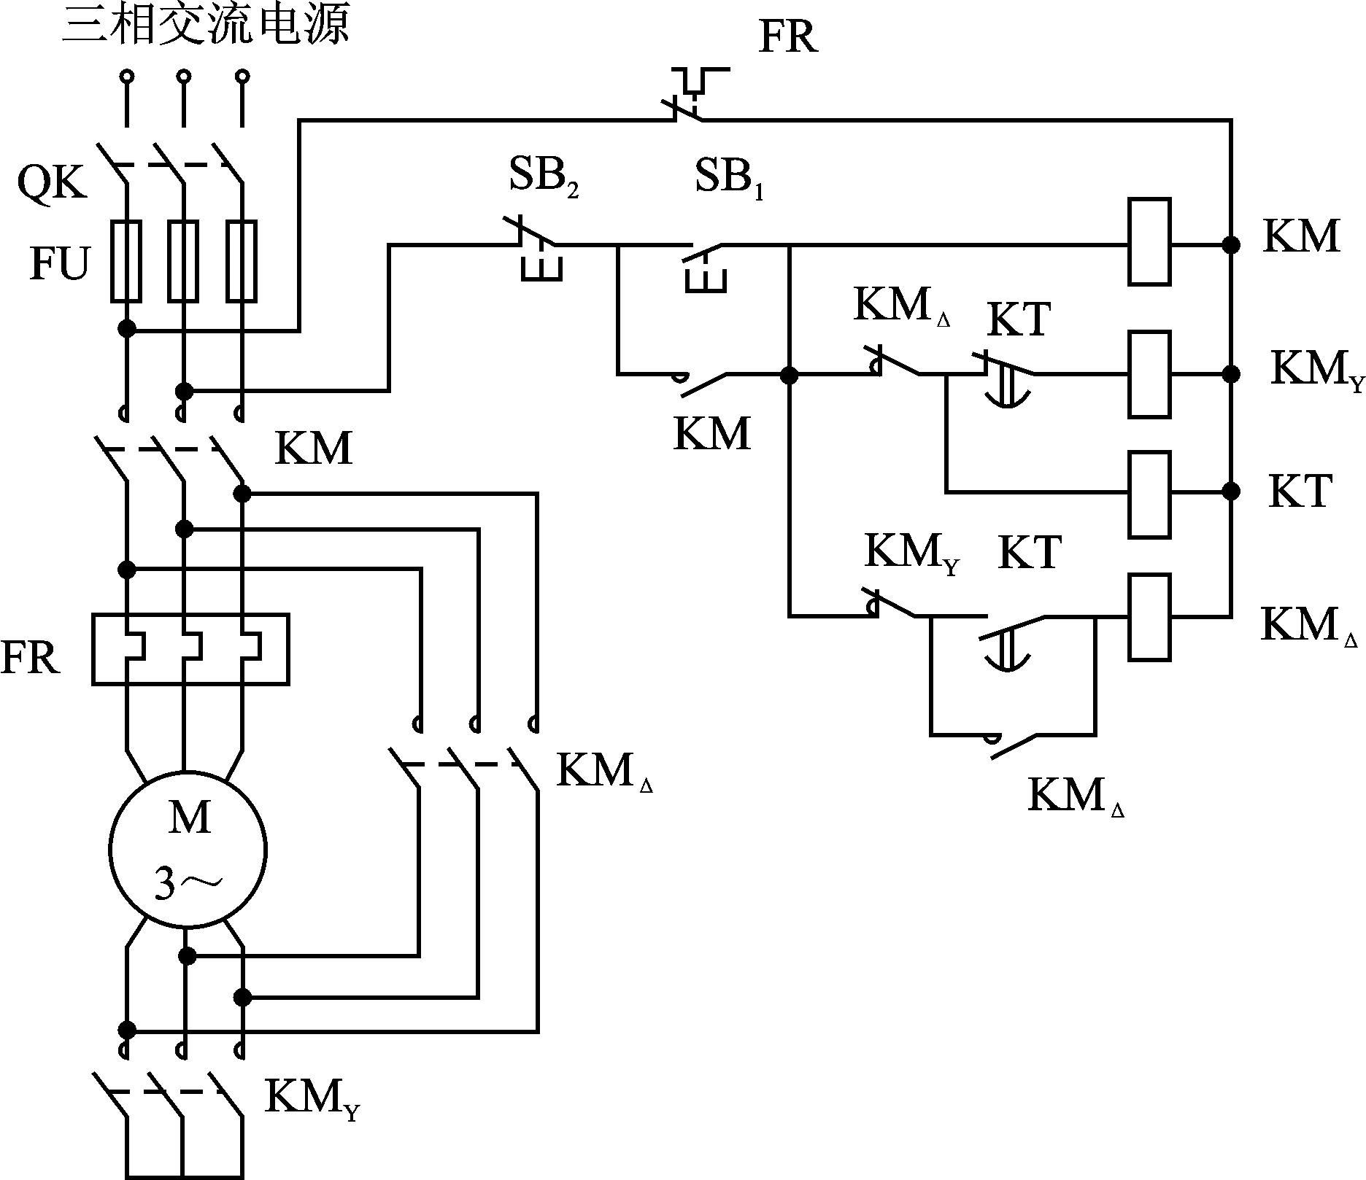

（五）线路设计题
设计三相笼型异步电动机可逆运行、能耗制动控制线路，要求设置必要的保护环节。
（六）程序设计题
设计一控制程序，使三台电动机顺序自动起动，间隔时间为10s，逆序自动停车，间隔时间为5s。设计其梯形图程序和输入/输出接线图。

